Re2 uglyCpp
直接将附件丢进IDA工具：
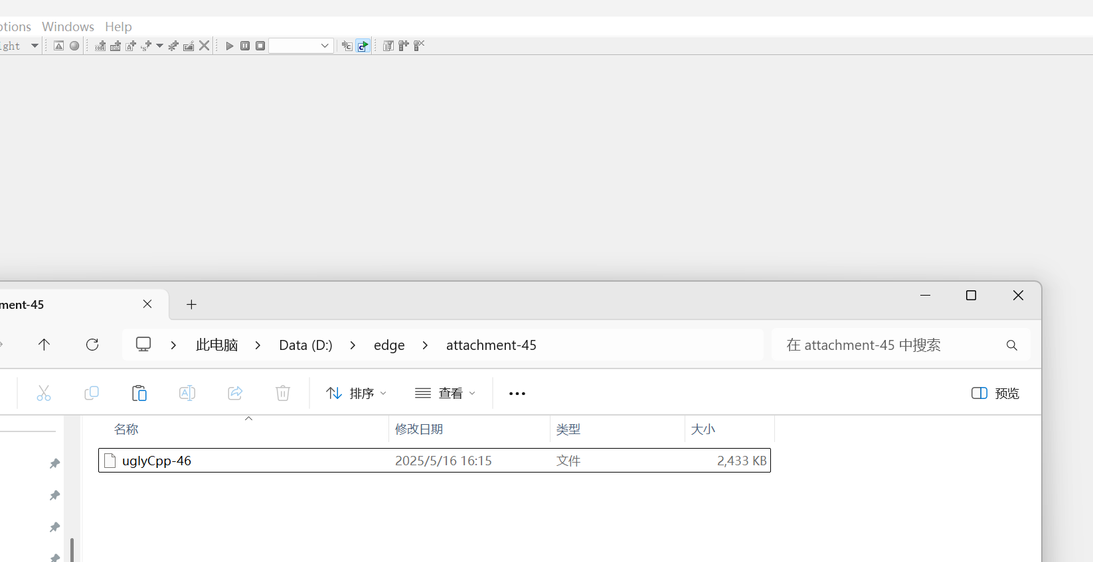
出现以下界面：
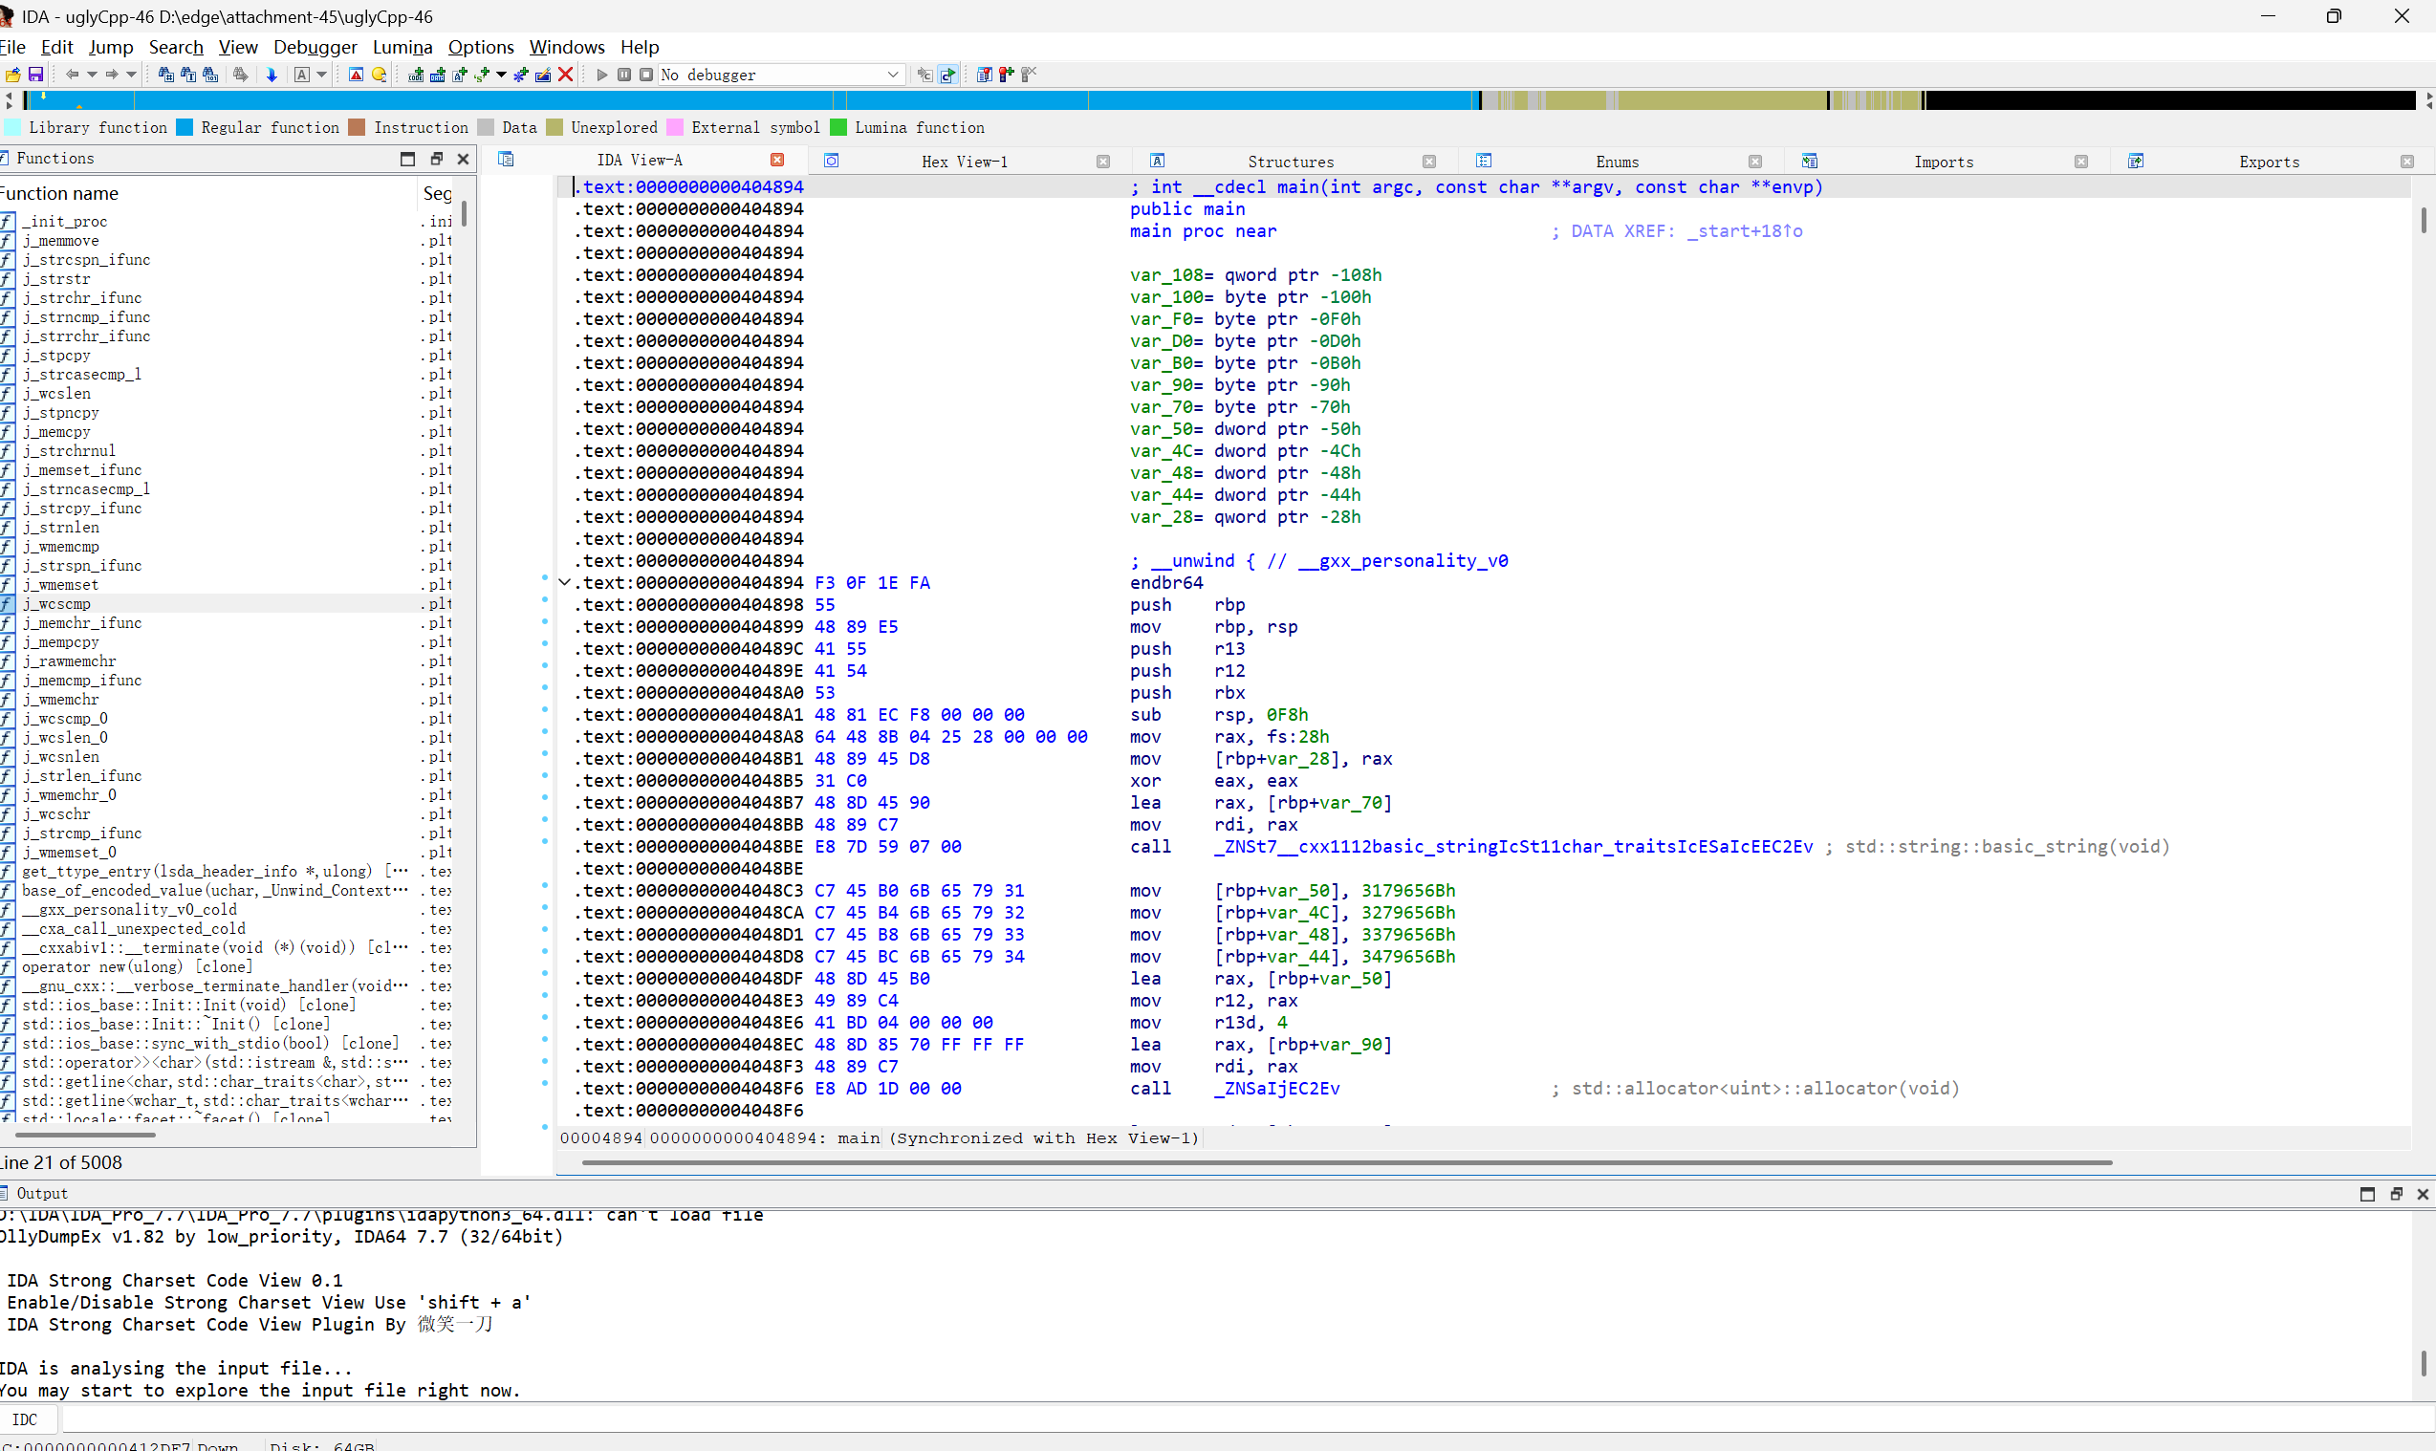
按下F5出现伪代码，找到V10列：
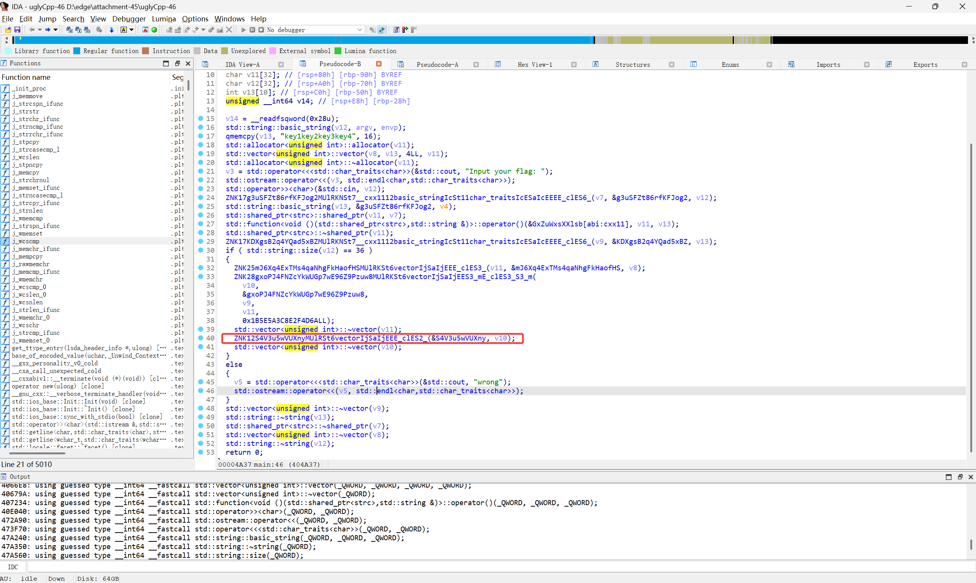
双击英文出现以下界面：
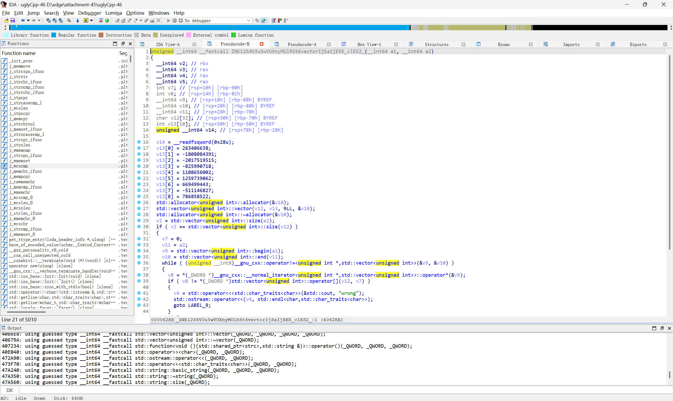
按下Tab键出现以下界面，将红线框出部分放入解密代码：
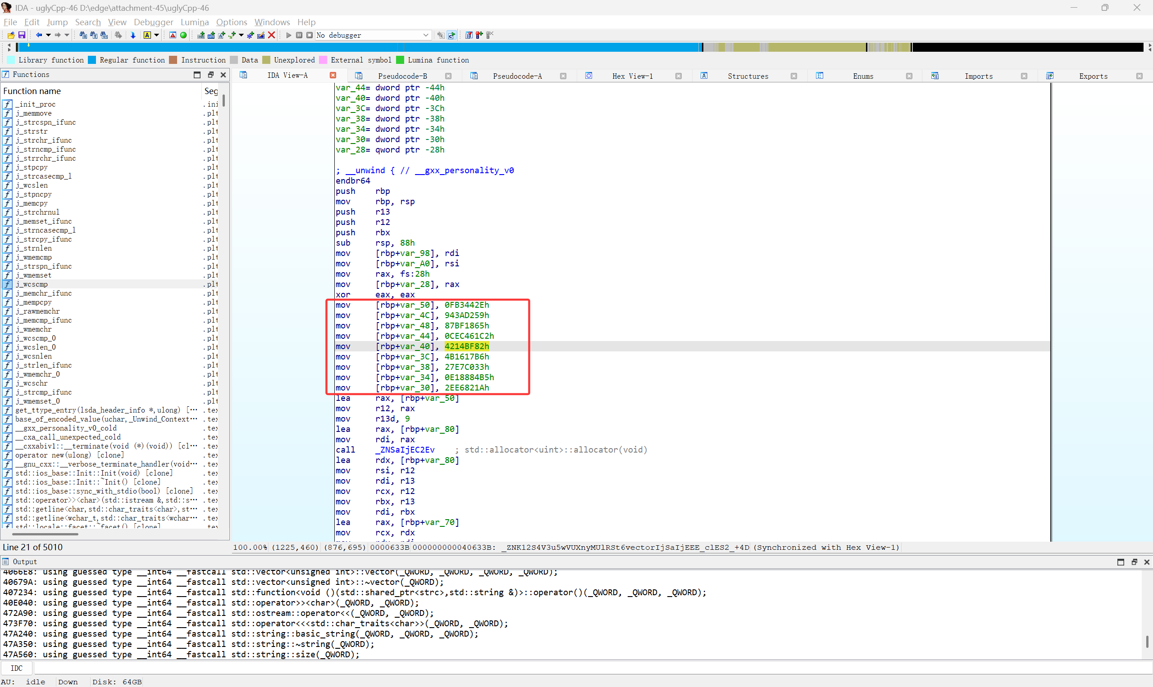
去掉h放入代码：
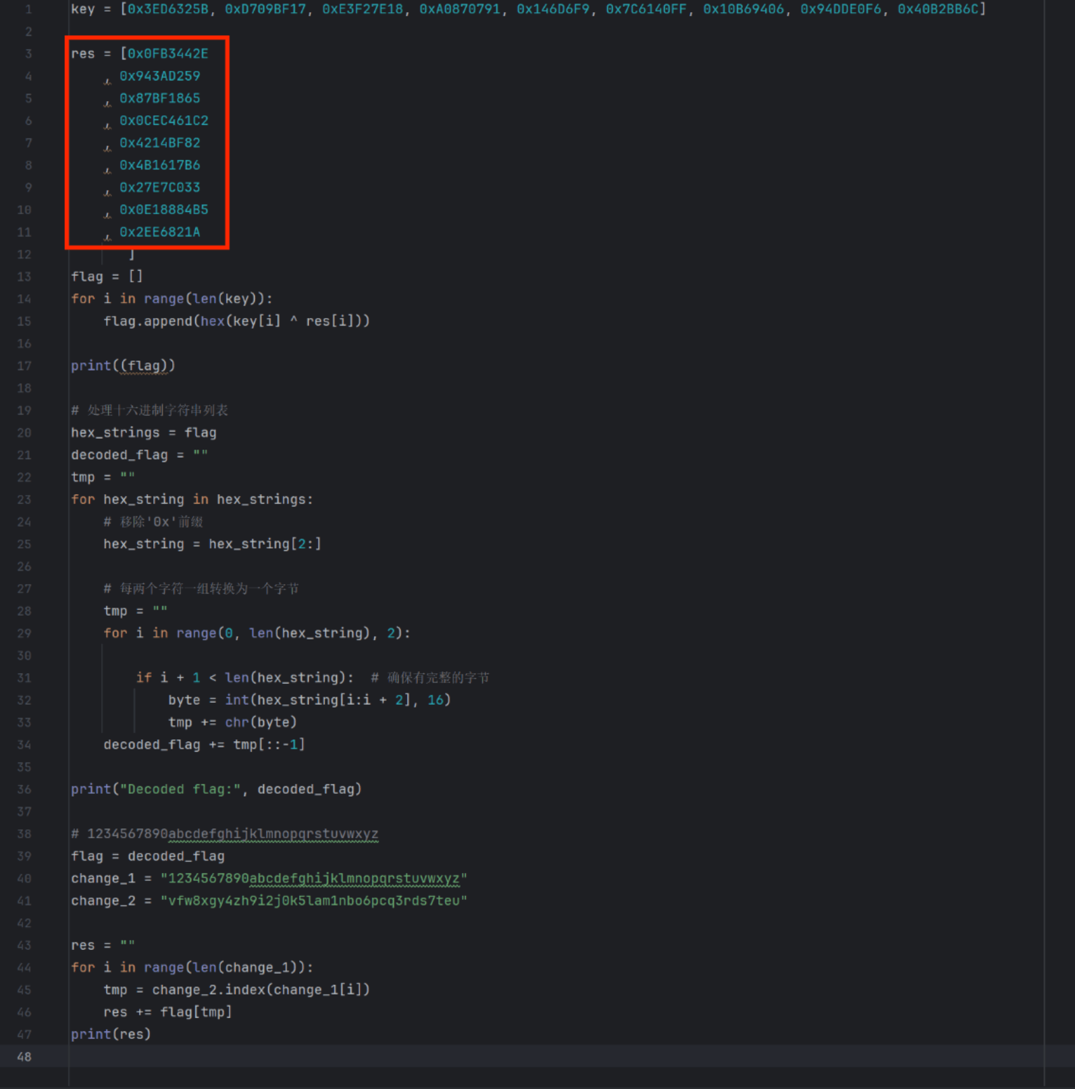
得到flag：ISCC{5v1MCRwQUTvmfdfniCW7T7du9nueN3}

